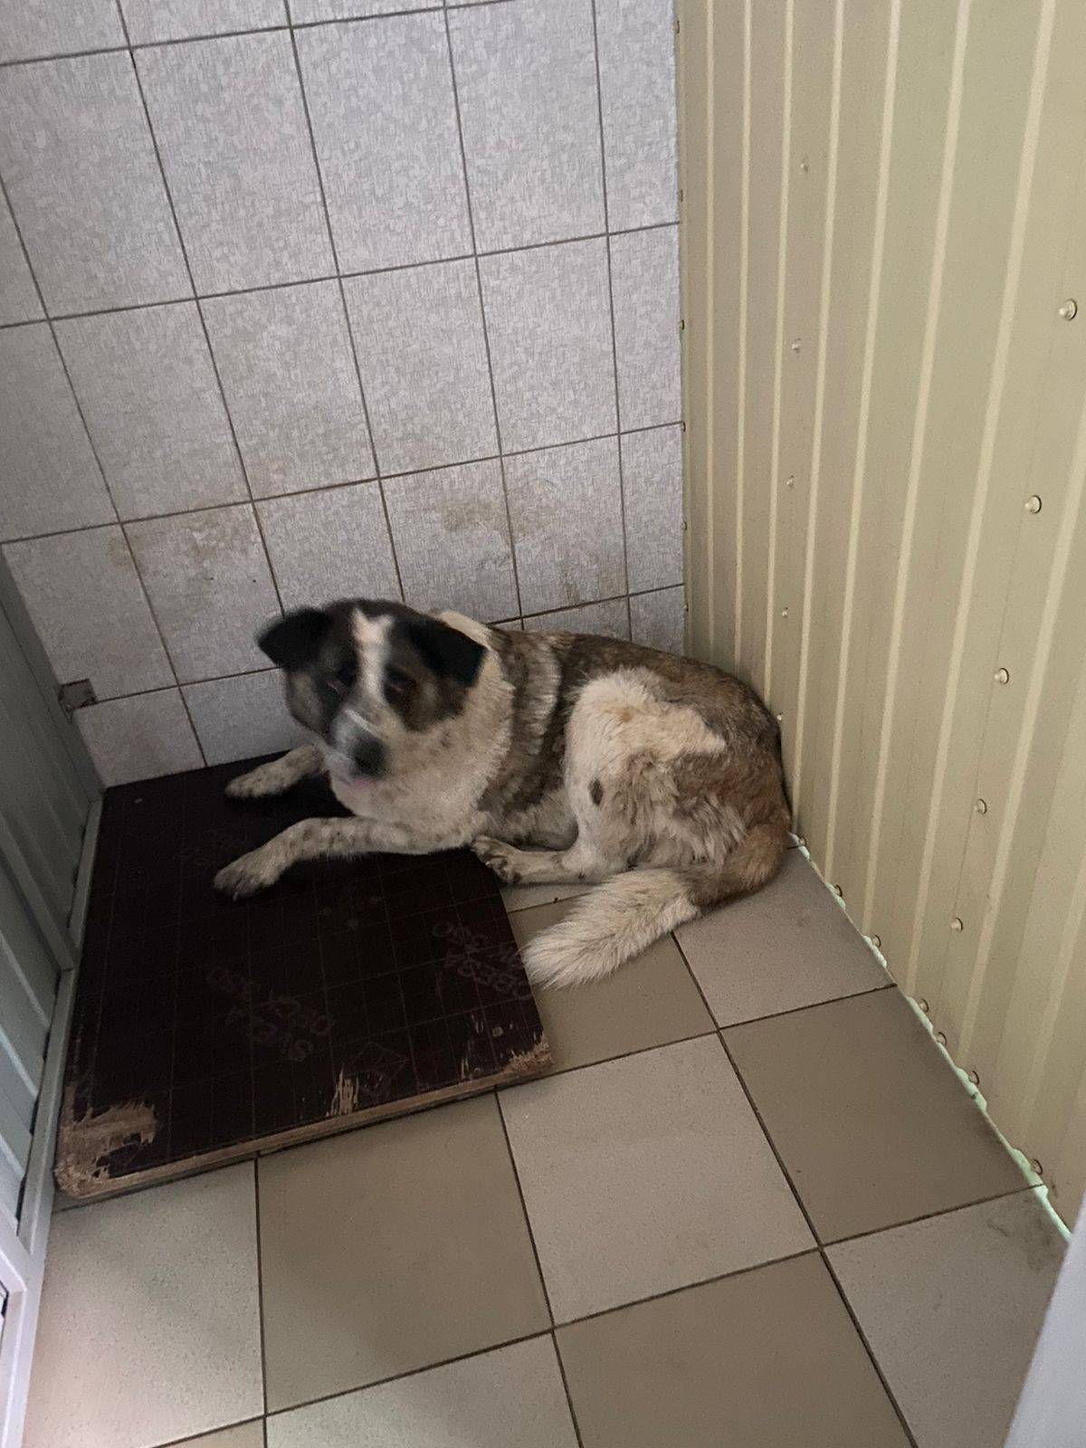
№ 490
Отловлено: 14.08.2023
Интернациональная 1к2
Заявка 990
Вид: собака
Порода/пол: беспородная, кобель.
Окрас: бело-рыжий
Возраст: 3 года
Вес: 26 кг
Рост: 45 см в холке
Приметы: ушная бирка
Особенности поведения:
ИН:
Вакцинация:
Кастрация: ранее
Вет. паспорт: нет

